Karta pracy klasa VIII
Imię i nazwisko ucznia………………………………………………..kl…………………

Układ okresowy pierwiastków szereguje wszystkie rodzaje materii
we wszechświecie - od powietrza, którym oddychamy, przez substancje obecne w naszym otoczeniu, aż po te, z których składają się nasze ciała. Każdy
z pierwiastków układu ma unikatową liczbę atomową, która odnosi się do liczby cząstek o ładunku dodatnim (protonów) w jądrze jego atomu.
Pierwiastki mają również symbole atomowe, czyli skrócone nazwy.
Na przykład hel ma symbol „He" i liczbę atomową 2, natomiast antymon - symbol „Sb" i liczbę atomową 51.
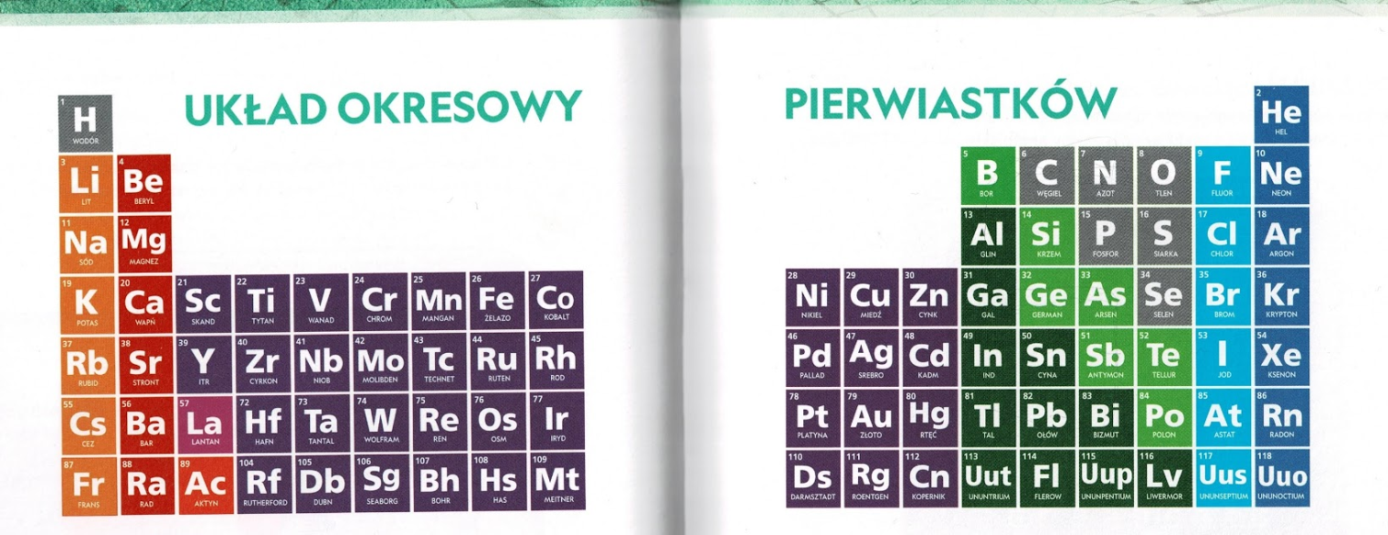
Zadanie 1.
Wyobraź sobie, że zablokowano Ci dostęp do twojego komputera. Aby go odblokować musisz odszyfrować hasło ukryte za tajemniczymi liczbami.
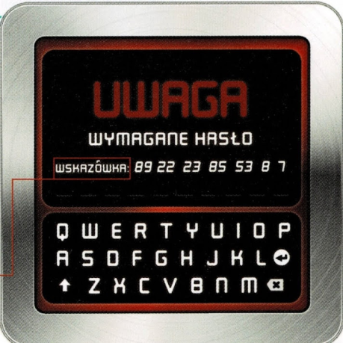
Hasło 1.
………………………………………………………………………………………….

Zadanie 2.
Super odblokowałeś już dostęp! Ale okazało się, że potrzebujesz wpisać jeszcze hasło liczbowe. Na ekranie pojawiła się podpowiedź w języku angielskim. Ale dla ciebie to nie problem. Pierwiastki znowu są pomocne.
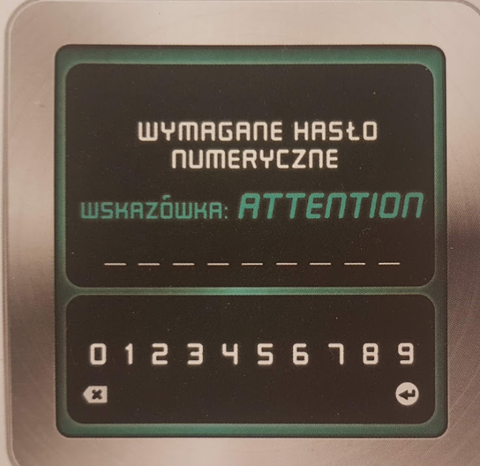
Hasło 2.
……………………………………………………………………………
Ufff!
Ku zdumieniu po wpisaniu drugiego hasła, komputer jeszcze nie odblokował się.
O co znowu chodzi. Na ekranie pojawiła się informacja. Tym razem chodzi
o dwucyfrową liczbę. Na ekranie wyświetlona została wskazówka.
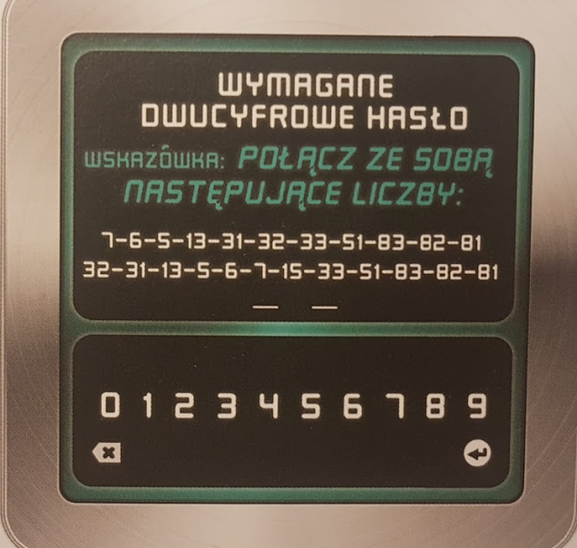
Układ okresowy pierwiastków znowu staje się twoją kartą szyfru. Jak brzmi dwucyfrowe hasło?
Hasło 3.
……………………………………………………………

